1.编写程序，计算 10+9+8+···+1。

2.编写程序，计算 1+3+5+7+..·+99.

3. 编写程序，使用不同的实现方法，输出 2000~3000 之间的所有闰年，运行效果如图 3-10 所示。

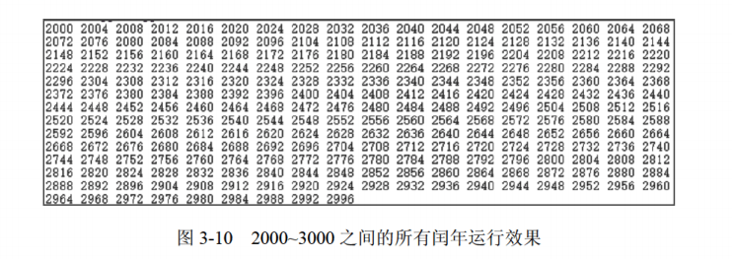

4 编写程序，计算 S=1-3+5-7+9-11+...

5. 编写程序，输入三角形三条边，先判断是否可以构成三角形，如果可以，则进步求三角形的周长和面积，否则报错:“无法构成三角形!”。运行效果如图 3-11 所示(结果均保留一位小数)。

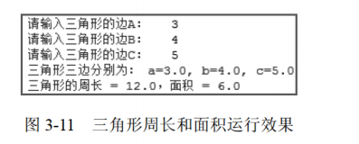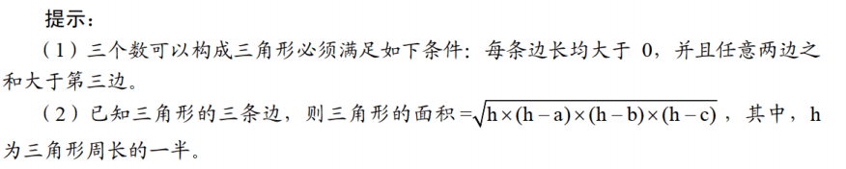

6. 编写程序，打印九九乘法表。要求输出九九乘法表。

7. 编写程序，输入 x，根据如下公式，计算分段函数 y 的值。分别利用“一句单分支语句”、“两句单分支语句”、“双分支结构”以及“条件运算语句”4 种方法实现。运行效果如图 3-12 所示。

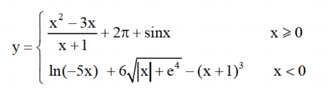

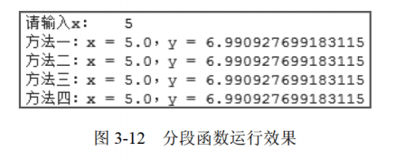

8.编写程序，输入一元二次方程的三个系数 a、b 和，求ax2+bx+c=0方程的解运行效果如图 3-13 所示。

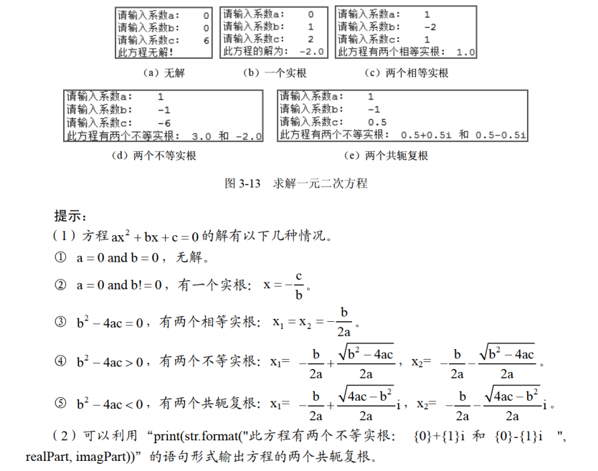

9. 编写程序，输入整数 n(n>0)，分别利用 for 循环和 while 循环求 n!。运行效果如

图 3-14 所示。

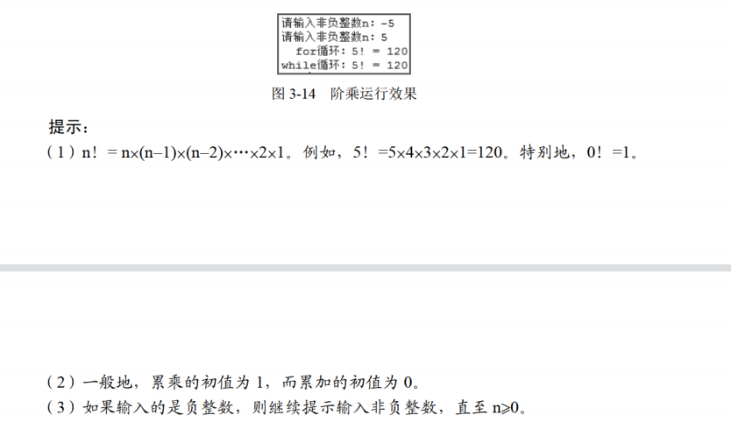

10. 编写程序，产生两个 0~100 之间 (包含 0 和 100) 的随机整数 a 和 b，求这两个整数的最大公约数和最小公倍数。运行效果如图 3-15 所示。

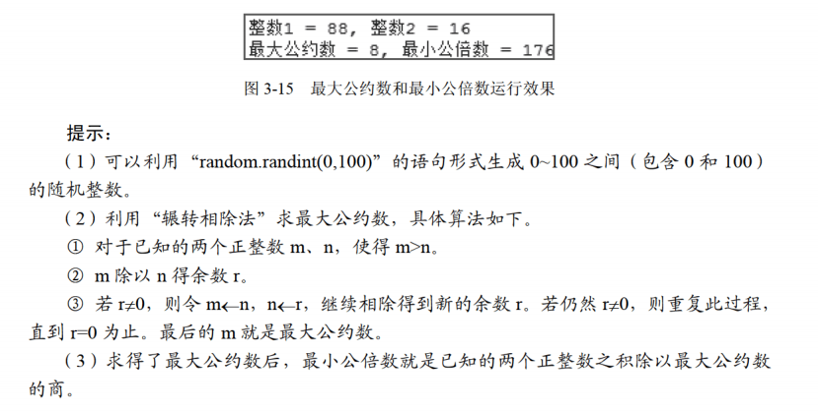



1. 编写程序，格式化输出杨辉三角。杨辉三角即二项式定理的系数表，各元素满足如下条件:第一列及对角线上的元素均为 1: 其余每个元素等于它上一行同一列元素与上行前一列元素之和。运行效果如图 4-3 所示。

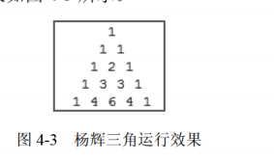

12.将第4章书上代码进行练习。